CAM-Station Glossary

COMPONENTS OF CONVEYOR STATION
DIE KOMPONENTE EINER FERTIGUNGSSTRASSE
COMPONENTELE STATIEI DE TRANSPORT
SESTAVNI DELI TRANSPORTNE POSTAJE
 | eng | de | ro | slo
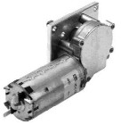 | DC geared motor.  Movesthebeltoftheconveyorwhich, in turn, transportstheworkpieces. Canbemade to run forwardand in reverse. | Gleichstrom-motor.  BewegtdasFoerderbandwelches im GegenzugdieWerkstuecketransportiert. Kannvorwaertsundrueckwaertslaufen. | Motor de curentcontinuucureductormecanic.Actioneaza banda care transporta piesele.Motorul se poate roti in ambelesensuri. | Enosmerni prestavni motor. Omogoča premikanje tekočega traku naprej in nazaj.
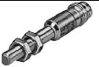 | Inductivesensor.  Senses metal or  metal-coatedworkpieces. | InduktiverSensor.  ErkenntMetall oder metallbeschichteteWerkstuecke. | Senzor inductivepoatesesizaobiectemetalicesauobiecteconductoare. | Induktivni senzor.  Zazna kovinske ali kovinsko prevlečene materiale.
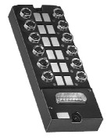 | Multi-pin plug distributor.This is theinterfaceforconnectingallactuatorsandsensorsoftheconveyorstation to thecontrol PC. | Mehrfach-steckverteiler.  DiesistdieSchnittstelle um alleAktorenundSensorenderFoederstation mit dem PC zuverbinden. | InterfațaMulti-pinpentruconexiunileelectrice de intrări/ieșiri. | Priključni razdelilnik (moški.)  Uporablja se za priključitev aktuatorjev in senzorjev tekočega traku.
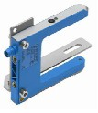 | Opticalsensor.Detectsanyworkpiecesthatbreaksthebeamoflight | OptischerSensor.  ErkenntalleWerkstueckediedieLichtschrankeunterbrechen | Senzor optic, detecteazăoricepiesacareblocheazăfasciculul de lumina | Optični senzor. Zazna katerikoli predmet, ki prekine optični žarek.
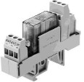 | Relay.  Activatesthe motor. Canbe used to reversethepolarityofthe motor (reversedirection). | Relais.  Aktiviertden Motor. Kannbenutztwarden, um diePolaritaetdesMotorsumzukehren (entgegengesetzteRichtung) | Releu,  activeazămotorulelectric. Poate fi folositpentruinversareapolaritatăţii de alimentare a motorului (inversareadirecţiei). | Rele.  Zažene motor, uporablja se lahko tudi za obračanje smeri vrtenja.
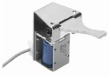 | Solenoid.  Acts as either a deflector or stopper (caneject or holdtheworkpiece)  depending on whichsidetheunithasbeenattached. | Elektro-magnetischerStopper.  Arbeitetentwederals Deflektor oder Stopper (kanndasWerkstueckauswerfen oder halten) abhaengigaufwelcherSeitedieEinheitangehaengtist. | Bobina.  (opritor/ deflector), poateacţiona ca undeflectorsauopritor. (sorteazapiesele in functie de tip) | Elektromagnetno zapiralo.  Izvrže ali drži obdelovanec, odvisno od tega, iz kakšnega materiala je izdelek.

COMPONENTS OF HANDLING STATION
 | eng | de | ro | slo
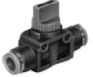 | 3/2 directionalcontrolvalve. Used as on/offfor regulator. Turnsmainairoffandexhaustssystem. | 3/2 Wegeventil.  An/Aus-SchalterfuerdenRegler. SchaltetdieDruckluftab. | Distribuitorpneumatic  3/2 cuacționaremanuala, normal închis | Zaporni ventil. Uporablja se za odpiranje in zapiranje dovoda zraka.
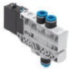 | 4/2 directionalcontrolvalve  solenoidoperatedwithairspringreturn. | 4/2-Wegeventil. Magnetspule.  funktioniert mit RueckstellungdurchLuftfilter. | Distribuitor electro-pneumatic 4/2 monostabil  cu revenire pneumatica. | Elektromagnetni monostabilni 4/2 ventil.  S povratno zračno vzmetjo.
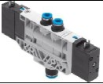 | 4/2 directionalcontrolvalve  doublesolenoid | 4/2-Wegeventil.  Doppelmagnetventil. | Distribuitor electro-pneumatic 4/2 bistabil | Elektromagnetni bistabilni 4/2 ventil.
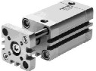 | Doubleactingcylinderwithguides. | Doppel-wirkenderZylinder mit Fuehrungen. | Cilindru pneumaticcudublaacțiune | Dvosmerni valj z vodilom.
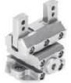 | Gripper.Holdsworkpieces. | Greifer.  KlemmtWerkstuecke. | Gripperpentruprinderepiese. | Prijemalo.  Prime oz. zagrabi objekte.
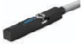 | Magneticproximitysensor.Detectsthepositionofthecylinder. | MagnetischerNaeherungs-sensor.  ErkenntdiePositiondesZylinders. | Senzor de proximitatemagnetic  pentrudetectareapozițieitijeicilindruluipneumatic. | Magnetni senzor.  Zazna pozicijo valja.
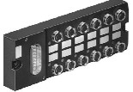 | Multipin plug distributor.  Used to interfaceallactuatorsandsensorswiththecontrol PC. | Mehrfach-steckverteiler.  VerbindetalleAktorenundSensoren mit dem Kontroll-PC. | Interfațamulti-pin. | Priključni razdelilnik (ženski.)  Uporablja se za priključitev aktuatorjev in senzorjev tekočega traku.
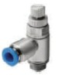 | One wayflowcontrolvalve. Used to regulatethespeedofpneumaticdrives. | Eine-Wege-Durchfluss-regelventil.  ReguliertdieGeschwindigkeitdespneumatischenAntriebs. | Drosel de calepentrureglareavitezei de deplasare a tijeicilindrului. | Enosmerni pretočni ventil.  Uporablja se za nastavljanje hitrosti pnevmatičnega valja.
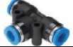 | “T” connector. Used forestablishing a 3-wayconnectionoftubing. | T-Stueck.  Benutzt um eine 3-Wege-Rohrverbindungherzustellen. | Conectorrapid T. | T razdelilec.  Poveže 3 priključne cevi.

GENERAL TECHNICAL DICTIONARY
 | eng | de | ro | slo
 | backwards | rückwärts | inapoi | vzvratno, nazaj
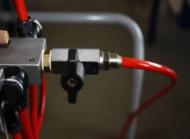 | ballcock | Kugelhahn | ventil  cu bila | kroglični ventil
 | change-overswitch | Umschalter | comutator | preklopno stikalo
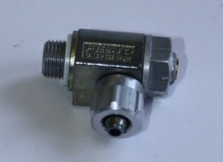 | chokevalve | Drosselventil | supapa de presiune | dušilni ventil
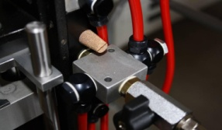 | distributorplate | Verteilerplatte | Placa de distributie | razdelilna plošča
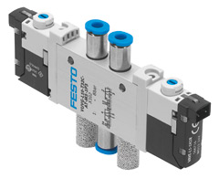 | electrovalve | Wegeventil | electrovalva | električni ventil
 | emergency stop switch | Not-Aus-Schalter | comutator de urgenta | tipka za izklop v sili
 | fixingsystem | Befestigung | fixare | pritrdilni sistem
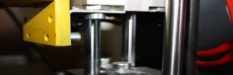 | guides | Führungs-schienen | piesa de ghidare | vodila
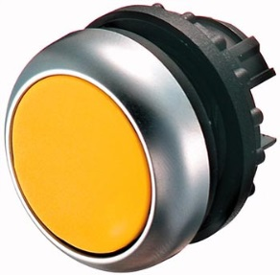 | key | Taste | buton | tipka
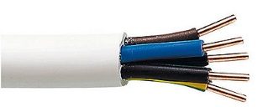 | line | Leitung | cablu | napeljava
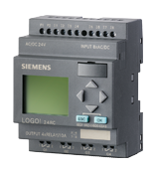 | LOGO | LOGO Steuergeraet | automatprogramabil | programirljivi logični krmilnik LOGO
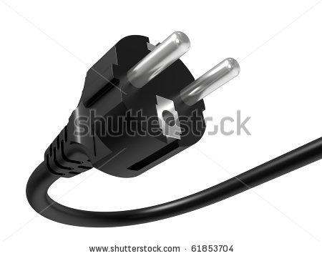 | plug | Stecker | ştecher | vtikač
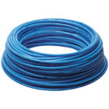 | pneumatichose | Pneumatik-Schlauch | furtunpneumatic | pnevmatična cev
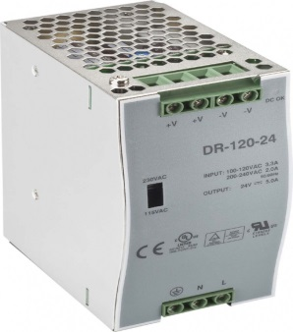 | powersupplyunit | Netzteil | sursa | napajalna enota
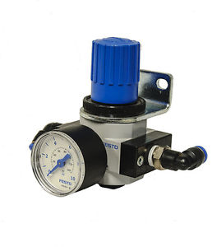 | pressure regulator | Druckregelventil | supapa de reglare a presiunii | tlačni regulator
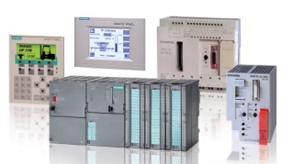 | processcontrol | Steuerungs-technik | comanda | vodenje sistema
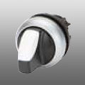 | pushbutton | Schaltknopf | buton | tipka
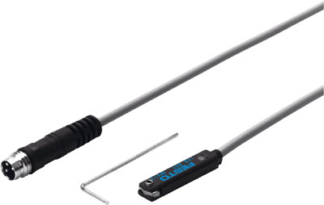 | reedcontact | Reed-Kontakt | Sensormagnetic | reed rele
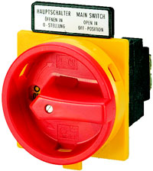 | safetyswitch | Sicherheits-schalter | comutator de siguranta | varnostno stikalo
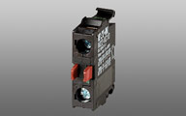 | make contact | Schließerkontakt | contact de inchidere | Vklopiti
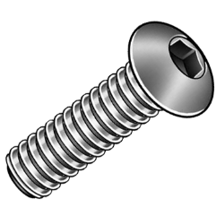 | screw | Schraube | şurub | Vijak
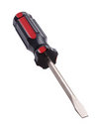 | screwdriver | Schrauben-dreher | şurubelniţă | izvijač
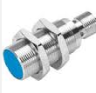 | sensor | Sensor | senzor | Senzor
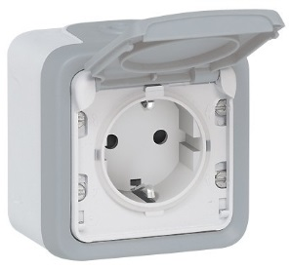 | socket | Steckdose | priza | vtičnica
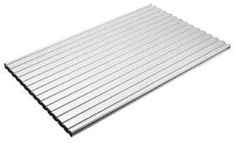 | stand | Gestell, Halterung | stand / banc de lucru | stojalo
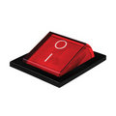 | start-stop switch | Ein-Ausschalter | butonpornit-oprit | stikalo za vklop in izklop
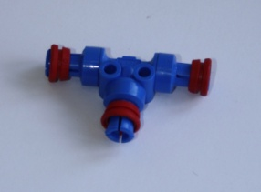 | t-connectingpiece | T-Verbindungs-stück | ramificatiepneumatica | povezovalni člen T
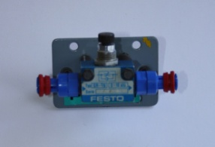 | throttlecheckvalve | Drossel-rückschlag-ventil | ventil de retur | dušilni ventil

cam-station.weebly.com

